

令和7年９月
西中学校 保健室

９月になったと言っても・・・本当に暑い！ まだまだ熱中症に注意が必要です！！
しかし、熱中症だけではありません。エアコンの利用で、のどや鼻が乾燥するうえに夏休みの疲れが出てくるこの時期は、感染症にも注意が必要です。
県内の新型コロナの感染者数も増加の傾向にあり、都城市内でも感染者が増えつつあります。また、他県ではインフルエンザによる学級閉鎖等があるとも聞きます。
給食の時は、お茶や水ではなく、牛乳を先に飲みましょう。

熱中症対策をしつつ、感染症予防も心がけましょう。
牛乳
熱中症予防
は
牛乳
に◎
牛乳はタンパク質と糖質をバランスよく含み、運動後に摂取することで血液量を増やす効果があります。血液量が増えると、皮膚表面の血管まで血液が循環しやすくなり、体温調節機能がよくなります。これにより、汗をかきやすくなったり、体温が上がりにくい体質づくりにつながります。また、牛乳には適度なナトリウムも含まれており、汗をかいた時のミネラル補給にも適しています。
えー、5月・6月？！
じゃあ意味ないじゃん💦
＊牛乳を飲むタイミングは？
運動直後が効果的です・・・しかし、
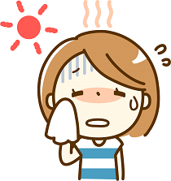
本格的な暑さになる前の5月～6月
そんなことは、ありません！
残暑が厳しいこの時期、たんぱく質やビタミン、ミネラルなどの栄養素が体力の回復にも役立ちます！！

▶ やや暑いと感じる環境で
▶ ややきつめの運動を
▶ 15～30分続ける
▶ 運動直後に牛乳を飲む

＊注意点は？
▶ 熱中症の症状が出ているときはダメです！！
⇒ たんぱく質がかえって熱をあげることもあります。
頭痛、気分不良等の症状がある時は…
◎経口補水液やスポーツドリンク、塩分補給タブレットやゼリー
▶ 飲みすぎに注意！！
⇒ 飲みすぎは、エネルギーや動物性脂肪の取りすぎになることがあります。
中高生で1日４００～５００ｍｌ（給食の牛乳2個～2個半）
牛乳が苦手な人は、乳製品（ヨーグルトやチーズ等）でもOKです。
ただし、微糖タイプや食べすぎはカロリーオーバーになることがあるので気をつけましょう。

9月9日は「救急の日」でした
8月に部活動の代表を集めて、救急法の研修をしました。
参加した人は『心臓マッサージ』や『AED』の使い方などを学びました。
学んだからといって、すぐにできるとは限りませんが、迷わずチャレンジしてほしいですね。
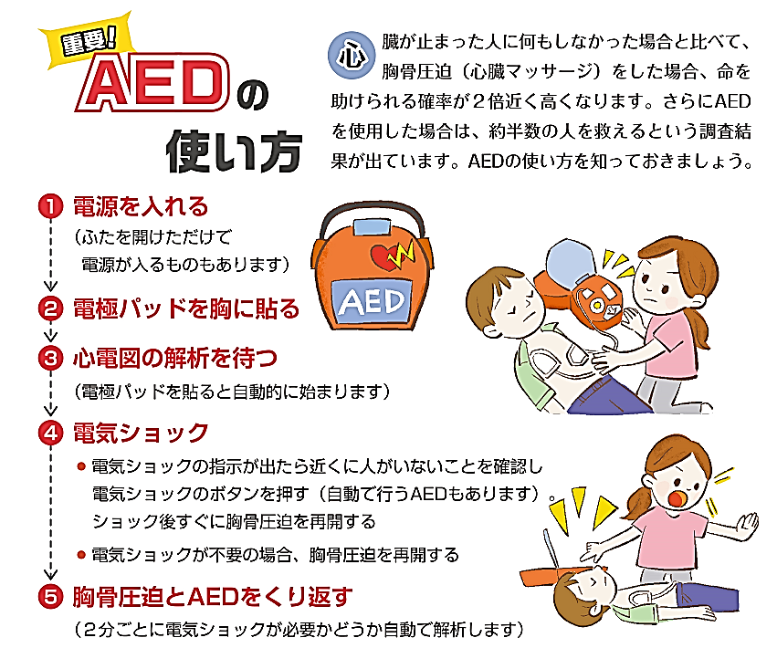
しんぞう と くら

きょうこつあっぱく しんぞう

かくりつ ばい

やく すく ちょうさ けっ

か

でんげん

でんきょく むね は

しんでんず かいせき ま

でんきょく は じどう てき

し じ かうにん

お じ どう

ご きょうこつあっぱく さいかい

ふ よう きょうこつあっぱく さいかい

きょうこつあっぱく かえ

かいせき

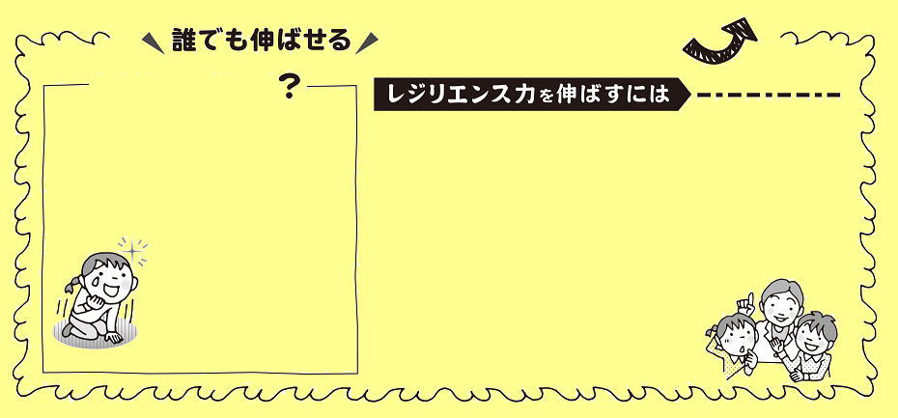
レジリエンスの力
レジリエンスとは

今までみなさんも悲しいな、つらいな
…と思うことがあったでしょう。 じつは、レジリエンスの力はもともと、だれもが持っているもの。
人間は生きていく中で、大なり小なり ただ、 力をはっきできず、ストレスにおしつぶされたり、すぐに
そういったストレスを感じる状況に立た あきらめてしまう人もいます。でもそれは自分が弱いのではなく
されることがあります。 どうすればいいかわからないだけなのかもしれません。
そこから立ちなおったり レジリエンスの力は、自分と違う考え方や気持ちの切り替え方を
気持ちをきりかえ、柔軟 知って、伸ばしていくことができます。
に対応する力のことを こまった時に周りにSOSを出すことが
レジリエンスとよびます。 その第一歩です！！

